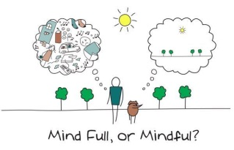FORMACIÓN EN CENTRO:

Implementación de la gestión emocional a través del Mindfulness I

**Nombre:__________________________________ Centro:______________________________**

**1.- ¿Qué te gustaría aprender/experimental a nivel personal, para tu vida cotidiana, tu día a día? ¿Qué expectativas tienes sobre mindfulness y la gestión emocional? Dos o más aportaciones.**

* ______________________________________________________________________________________________________________________________________________________
* ______________________________________________________________________________________________________________________________________________________
* 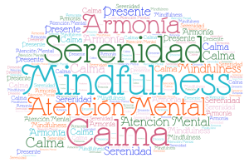______________________________________________________________________________________________________________________________________________________

**2.- ¿Qué te gustaría aprender/experimentar/desarrollar en esta formación en centro a nivel profesional (materiales, herramientas, prácticas, actividades para el alumnado…). ¿Qué esperas de mindfulness en el aula? ¿Qué te interesa saber sobre inteligencia y gestión emocional en el aula? Dos o más portaciones.**

* ______________________________________________________________________________________________________________________________________________________
* ______________________________________________________________________________________________________________________________________________________
* ______________________________________________________________________________________________________________________________________________________

**3. Por último, cierra los ojos, respira profundamente y piensa CUÁL ES TÚ INTENCIÓN REAL Y CONCIENTE (motivación, tu fin último) para realizar estar formación.**



**________________________________________________________________**

**________________________________________________________________________________________________________________________________________________________________________________________________________________________________________________________________________________________________________________________________**